Тема: Землетрясения. Вулканы, гейзеры.
Комбинированный урок по УМК В.П. Дронова, 5 класс
Учитель Аникеева Галина Ивановна
Цель: сформировать представление о землетрясениях, вулканах и гейзерах и районах их распространения.
Задачи:
образовательные:
- познакомиться с понятиями «землетрясение», «очаг», «эпицентр», «вулкан», «жерло», «кратер», «лава», «гейзер»;
- объяснить области распространения землетрясений и вулканов;
развивающие:
- развивать пространственное мышление;
- развивать навыки применения географических знаний и умений в различных жизненных ситуациях, в том числе для решения географических задач;
- развивать умения работать с учебником, дополнительной литературой и ресурсами ЭОР, отработать навыки нахождения объектов на карте;
воспитательные:
- формирование целеустремленности в выполнении учебных заданий;
- формирование коммуникативных умений: формулировать высказывание, слушать, объяснять свою точку зрения.

Планируемые образовательные результаты:
Личностные:
- осознание ценностей географического знания, как важнейшего компонента научной картины мира.
Предметные:
- выявлять при сопоставлении географических карт, закономерности распространения областей землетрясений и зон вулканизма; определять отличия действующих и потухших вулканов;
- анализировать и интерпретировать географическую информацию;
- показывать на карте вулканы: Везувий, Эльбрус, Ключевская Сопка, Ахонкагуа, Тупунгато, Антофалла , показывать положение Тихоокеанского и Средиземноморско-Азиатского поясов землетрясений.
Метапредметные:
личностные:
- осваивать новые социальные роли (роль учителя) и правила, учиться критически оценивать себя и товарищей, сочувствовать;
познавательные:
- обобщать и структурировать полученную информацию;
- использовать условные обозначения для извлечения необходимой информации;
- развивать пространственное мышление;
регулятивные:
- выполнять учебное задание в соответствии с целью;
- выдвигать версии, обосновывать их;
коммуникативные:
- формулировать высказывание, слушать, объяснять свою точку зрения;
Основные понятия, изучаемые на уроке:
Землетрясение; очаг и эпицентр землетрясения; сила землетрясения; сейсмограф; вулкан; жерло и кратер вулкана, действующий и потухший вулкан; гейзер.
Оборудование: учебник, атлас, настенная карта полушарий, карточки с заданиями, компьютер, мультимедийная установка, мультимедийная презентация по теме урока, электронное приложение к учебнику, листы опорных конспектов, макеты вулканов, популярный энциклопедический иллюстрированный словарь.

Структура урока
Этап урока | Содержание | Деятельность учителя | Деятельность учащихся
1. Актуализация опорных знаний по теме | Приветствие учащихся, проверка готовности уч-ся к уроку.  Вспомните:  1.Как называется раздел, который мы изучаем ?(земная кора)  2.Что такое земная кора? (верхний слой земли)  3.Что такое литосфера? (земная кора и верхний слой мантии)  4.Что такое литосферные плиты?  5.Взаимодействуют ли литосферные плиты между собой? Как? (Да. Взаимодействуют, они сталкиваются или расходятся. Они движутся вертикально и горизонтально) | Приветствует учащихся.  Предоставляет материал, позволяющий осуществить переход к изучению нового материала. Создает готовность к деятельности по открытию новых знаний.  Задает вопросы по пройденному материалу. | Приветствуют учителя.  Отвечают на вопросы. Слушают одноклассников, дополняют и корректируют ответы одноклассников.
1. Актуализация опорных знаний по теме | Посмотрите, что изображено на слайде? (землетрясение, вулкан, гейзер)  6. Так о чём мы сегодня будем говорить на уроке, назовите тему нашего урока.  (Землетрясения. Вулканы, гейзеры.)  Запишите ее на листах опорных конспектов. | Задает вопрос, предлагает уч-ся сформулировать тему урока.  Предлагает записать тему урока на опорном конспекте. | Рассматривают изображение на слайде, выдвигают версии, формулируют тему урока, записывают её в опорных листах.
2.Целеполагание | - Что вы знаете об этих явлениях?  - Так какова цель нашего урока? (познакомиться с этими явлениями природы, выяснить почему они происходят и где на территории нашей планеты они размешены.) сформулировали, сверили со слайдом и записали в своих листах. | Задает вопрос, который обнаруживает незнание ответа, и выявляет разные мнения учащихся. Мотивирует к планированию учебной деятельности. | Предлагают и называют виды знаний, которые будут приобретены на уроке.  формулируют цели урока и записывают их.
Открытие нового знания | Начнем изучать материал с землетрясений.  1Давайте просмотрим видеофрагмент «Землетрясение» и выполним задание 1 в путевом листе.  1.Задание. Составить словарь понятий. (Соедини стрелкой понятие с развернутым определением)  Проверка по эталону на слайде. (Самопроверка. Правильно выполнено - 1 балл, есть ошибки -0 баллов) | Предлагает просмотреть видеофрагмент, и выполнить задание  «Составить словарь понятий» провести самопроверку и оценить свою работу. | Смотрят видеофрагмент, выделяют в нем главное.  Выполняют 1 задание. Проверяют по эталону на слайде и оценивают свою работу.  формулируют вопросы друг дугу; оценивают ответы, дополняют.
  землетрясение
  Место на земной поверхности, располагающееся непосредственно над очагом.
  Быстрые колебания земной коры, вызванное подземными толчками.
  очаг
  Подземное пространство, в котором разрываются горные породы.
  эпицентр
Открытие нового знания | Задание 2. Какие вопросы можешь задать своим одноклассникам ещё по данной теме? Составь хотя бы один. Задай свой вопрос одноклассникам.  - В каких единицах измеряется сила землетрясения? В баллах?  2. Как называется прибор, регистрирующий сотрясения Земли? Сейсмограф.  2.В каких местах на Земле бывают землетрясения? На границах литосферных плит.  3. Как землетрясения изменяют рельеф? Они формируют рельеф: впадины, трещины, уступы.) | Предлагает составить вопросы и задать одноклассникам. Корректирует вопросы и ответы уч-ся. Побуждает к продуктивному диалогу.  Предлагает сравнить два рисунка учебника и сделать вывод. | Формулируют вопросы и ответы, слушают друг, друга, дополняют ответы, учатся оценивать одноклассников.
Открытие нового знания | Задание 3.Давайте сравним два рисунка учебника:  рис 69 на стр.87 и рис.78 стр.97. Какой можно сделать вывод? ( землетрясения происходят на границах литосферных плит)  -А как вы думаете почему именно здесь? | Побуждает к логическому мышлению и применению ранее полученных знаний. Предлагает объяснить совпадение границ литосферных плит и области землетрясений | Рассматривают, сравнивают и анализируют 2 рисунка учебника, формулируют самостоятельно выводы, озвучивают их.Слушают версии одноклассников , оценивают их.
Открытие нового знания | 4. Назовите большие пояса землетрясений.  Покажите на карте Тихоокеанский огненный пояс и Средиземноморско-Азиатский пояс). | .Предлагает показать на карте пояса землетрясений, развивает пространственное мышление, умение показывать объекты на карте у доски. | Находят объекты на рисунке в учебника, в атласе, на карте. Обучаются культуре показа географических объектов на настенной карте.
Открытие нового знания | Продолжаем дальше изучать наши природные явления «ВУЛКАНЫ». Вы получали опережающее задание- изготовить макет вулкана.  1.Откуда произошло название «вулкан» нам расскажет________________________________  2. О строении вулкана нам расскажет _________________ | Предлагает прослушать опережающие задания уч-ся, | Учатся слушать одноклассников,
Открытие нового знания | 3.Задание 5 Работа с картами по группам:  1 группа (карта полушарий): Найдите на карте географические объекты: | Дает задание, предполагающее работу в группах. Результаты предлагает озвучить у карты. Развивает умение показывать объекты на карте у доски, | Работают в группах: находят объекты по координатам и географические координаты вулканов. Показывают вулканы к карты и озвучивают свои ответы Обучаются культуре показа географических объектов на настенной карте..
  А.Найдите на карте географические объекты
  Координаты | объекты
  19⁰с.ш. 98⁰ з.д.
  25⁰ю.ш. 67⁰ з.д
  37⁰с.ш. 139⁰ в.д
  24⁰ю.ш 68⁰з.д.
  32⁰ю.ш. 69⁰з.д.
  Б. определите географические координаты природных объектов (вулканов)
   | Ключевская сопка
   | Эльбрус
   | Везувий,
   | Аконкагуа
   | Котопахи
Открытие нового знания | Задание 6. На контурную карту наклеить вулканы.  Взаимопроверка в парах. | Объясняет задание.  Обучает работе с контурной картой в группах, проводить взаимопроверку результатов | Наклеивают географические объекты, учатся проверять правильность выполненного задания, оценивать работу товарищей.
  * Антофалла | 25⁰ю.ш 67⁰з.д.
  * Льюльяйльяко | 24⁰ю.ш 68⁰з.д.
  * Тупунгато | 32⁰ю.ш. 69⁰з.д.
  * Аконкагуа | 32⁰ю.ш. 70⁰з.д.
  * Везувий | 40⁰с.ш. 14⁰в.д.
  * Эльбрус | 43⁰с.ш. 42⁰в.д.
  * Ключевская Сопка | 56⁰с.ш. 160⁰ в.д.
  *Котопахи | 1⁰ю.ш. 78⁰з.д.
  *Фудзияма | 37⁰с.ш. 139⁰ в.д.
  * Орисаба | 19⁰с.ш. 98⁰ з.д
Открытие нового знания | -Каким значком отмечаются на карте вулканы? (звездочкой)  А в чем их отличие? (разного цвета).  А как вы думаете почему? (Одни действующие, а другие –потухщие)  Какие вулканы называются действующими? Потухшими?  А есть еще и спящие, т.е. те которые могут перейти в категорию действующих в любой момент.  -А теперь давайте посмотрим на наши контурные карты: области распространения землетрясений и места расположения вулканов?  Какой можно сделать вывод? (Места распространения их совпадают).  Объясните , почему?(Находятся в зоне взаимодействия литосферных плит)  4. А как вы думаете , нужно ли нам изучать землетрясения и вулканы? ( да, нужно) А для чего? (Они представляют угрозу жизни человеку, разрушают здания, сооружения) | Формулирует вопросы, корректирует ответы | Формулируют свои версии ответов, слушают версии одноклассников. Развивают воображение.
Открытие нового знания | 7. А можно ли предсказывать извержения вулканов?  Сообщение ученика о животных, помогающих предсказать извержение вулкана.  Презентация ученика _____________ | Формулирует вопрос. | Отвечают на вопрос, смотрят презентацию своего одноклассника.
Открытие нового знания | Работа со словарем- изучение «ГЕЙЗЕРОВ»  Найдите в словаре понятие «гейзер».  -А что такое гейзеры?  -Где используется горячая вода гейзеров, термальные воды?(В теплицах, для отоплений жилых домов… Пар горячих источников- для вращения турбин электростанций)  -Где располагаются гейзеры?( В зонах вулканизма? Т.к. магма нагревает подземную воду.) | Задает вопросы, решение которого необходимо найти в энциклопедии. | Читают текст энциклопедии, находят ответы на вопроосы. Формулируют ответы, слушают одноклассников, корректируют ответы, дополняют.
Физминутка | Мы вулканы изучали,  И немножечко устали.  И поэтому вот тут  Просто надо отдохнуть.  Встали из-за парт все дружно.  Нам вулкан представить нужно.  Мы на кратер посмотрели,  Всю подошву рассмотрели.  Левый склон и правый склон,  До чего вулкан силен.  Покружили головой,  Не пора ли нам домой.  Потянулись вверх, друзья,  Пробежались, но слегка.  Развернулись все кругом,  И работать мы начнем. | Меняет вид деятельности, обеспечивает эмоциональную разгрузку учащихся. | Выполняют упражнения, демонстрируя свои творческие таланты. Сменили вид деятельности, отдохнули.
Применение нового знания | 1.Работа в парах. Собрать шкалу силы землетрясений.  Пока ребята клеят шкалу, 1 ученик выполняет задание из электронного приложения к учебнику «География 5 класс». (фрагмент 59 «Зоны вулканической деятельности»). | Объясняет задание, предлагает выполнить его в парах. Корректирует результаты.  Предлагает оценить правильность выполнения работы консультантам. | выполняют работу в парах, сопоставляют картинки и силу землетрясений. Вывешивают результат на доску. Учатся оценивать правильность выполнения работы, формулируют свои оценочные высказывания. Учатся сопереживать.
  1-2 балла | 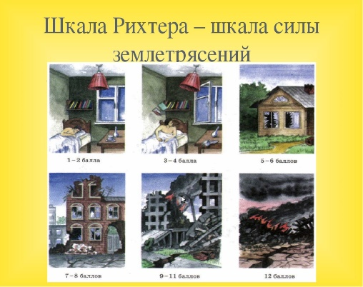
  3-4 балла | 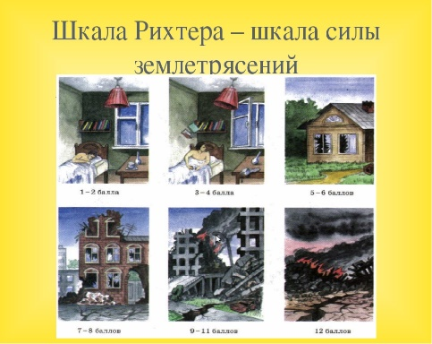
  5-6 | 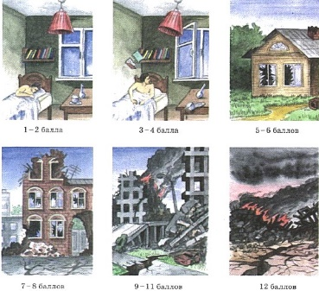
  7-8 баллов | 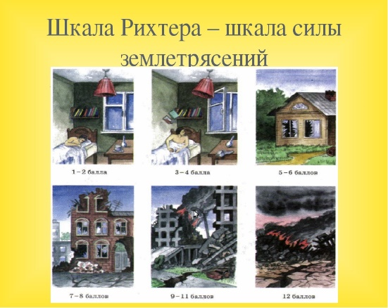
  9-10 | 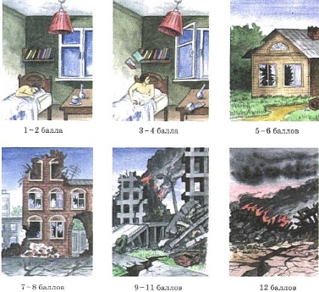
  11-12 баллов | 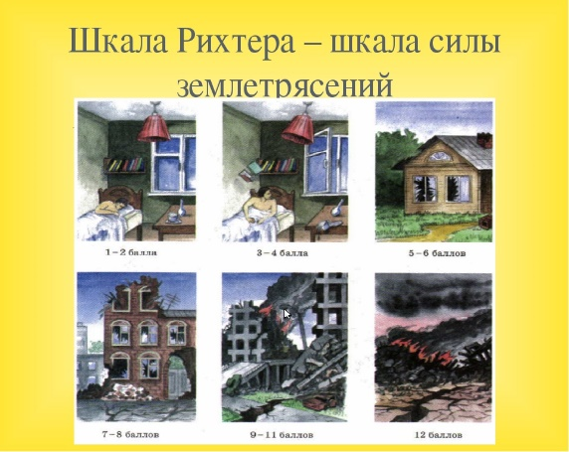
Применение нового знания | 2.Ребята, а может ли у нас происходить землетрясения, извержения вулканов, гейзеры? | Формулирует проблемный вопрос, побуждает ребят применить полученные знания.  Корректирует высказывания уч-ся. | Формулируют и высказывают свою гипотезу, слушают, дополняют, исправляют ответы одноклассников
Применение нового знания | 4.составить синквейн: работа в парах  Землетрясение – 1 пара  Вулкан - 2 пара  Гейзер – 3 пара | Предлагает учащимся 1 группы работу в парах. Развивает мышление, творчество | Работают в парах.  Составляют синквен. Озвучивают результаты своей работы.
Применение нового знания | - 6 человек, (остальные) «Выбрать правильный ответ» из электронного приложения «География 5-6 класс» фрагмент 75 – 4 вопроса. | Предлагает работу с электронным приложением. | Отвечают на вопросы из электронного приложения. Применяют полученные знания на уроке.
Рефлексия | Рефлексия по шаблону:  - Сегодня я узнал(а) ….  - Я понял(а), что …  - Было трудно …  - Меня удивило …  - Мне захотелось ….  Что нужно доработать дома?  Кто, по вашему мнению, сегодня заслуживает оценки и какой? Обоснуйте свое мнение | Побуждает учащихся оценить работу свою и товарищей. Учит давать объективные оценки и аргументировать свою точку зрения. Выставляет оценки. | Оценивают свою работу, свое участие в изучении новой темы. Определяют зону знания и незнания. Дают оценку работе одноклассников, учатся сопереживать.
Домашнее задание | Параграфы 25, 26, устно рассказ «Описать извержение вулкана по картине К. Брюллова «Последний день Помпеи» рис 82 учебника.  Фотографии из интернета «Причудливые формы рельефа» - двум обучающимся | Задает домашнее задание, записывает его на доске, комментирует его, проверяет записи в дневнике. | Слушают комментарий. Записывают задание в дневник.

